متوسطة حسيان احمد - تيمزريت المدة :1ساعة ونصف
المستوى الثانية متوسط ﴿ اختبار الفصل الثالث في مادة العلوم الفيزيائية والتكنولوجية ﴾ السنة الدراسية:2024-5220
التمرين الأول: (06نقاط)

- في عمل مخبري قدم الاستاذة عدة مغانط مختلفة الاشكال كما هو موضح في الوثيقة (01)

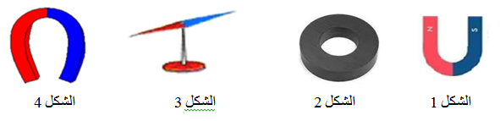

- سم كل شكل من اشكال المغناطيس .

الشكل | 1 | 2 | 3 | 4
اسمه

- اليك ثلاث قضبان مغناطيسية مجهولة الاقطاب كما هو موضح في الوثيقة (01)المقابلة بحيث :
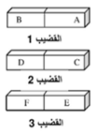
القضيب الاول وضع عليه الحرفين (B , A) , القضيب الثاني وضع عليه الحرفين (C, D)
ا لقضيب الثالث وضع عليه الحرفين (E , F)
- اعد رسم الشكل محددا اقطاب كل قضيب اذا علمت ان القضيب A شمالي ,اكمل الجدول التالي.

 | القطبC | القطب D | القطب E | القطبF
القضيب A | ………… | …………. | ……… | يتنافران
القضيبB | يتجاذبان | …………. | ……… | …………

التمرين الأول: (06نقاط)

اولا :
للقيام باحدى التجارب الخاصة بمجال الظواهر الكهربائية حققنا التركيب التجريبي الموضح في الشكل 1:
- سم التجربة
- ماذا يحدث عند غلق القاطعة ؟
- نقلب أقطاب المولد ونغلق القاطعة، ماذا سيحدث ؟

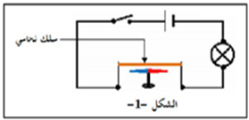

ثانيا:
ندلك مسمار حديدي بواسطة أحد المغانط السابقة عدة مرات وفي الجهة نفسها ثم نقرب المسمار المدلوك من كومة من المسامير كما هو موضح في الشكل 2:
أ ــ صف ما يحدث؟
ب ــ كيف نسمي هذه الطريقة للتمغنط؟
ج ــ ما نوع مغنطة المسمار؟

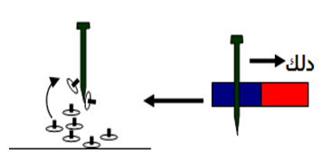

الوضعية الادماجية (08نقاط):

بمناسبة نيل شهادة التكوين المهني قام امين بتقديم مشروع متمثل في الاداة الموضحة عناصرها في الوثيقة (03) وعند تدوير العنصر (1) لم تشتغل التركيبة .
- برايك ما سبب عدم اشتغال التركيبة ؟
- بعد اصلاح الخلل قام امين بتدوير العنصر (1) في جهة دوران عقارب الساعة .
ا - سم العناصر - 4 – 3 - 2 -1 -ثم حدد جهة دوران كل عنصر.
العناصر | 1 | 2 | 3 | 4
تسميتها
جهة الدوران

ب - اقترح طريقة تمكن امين من جعل العنصر ( 2 ) في نفس جهة العنصر (1 ) .
ج – ما هى طرق نقل الحركة في التركيبة: (1-2) و ( 3- 4 )؟
- لنقل الحركة اهمية كبيرة في حياتنا اليومية اعط مثال عن كل تركيبة ( مجالات الاستعمال ).

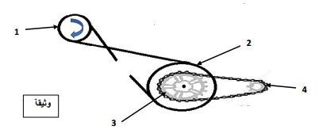

السنة الثانية متوسط | الصفحــــــــــــــــة1/1 | بالتوفيق أساتذة المادة

